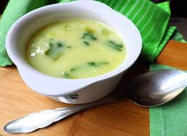 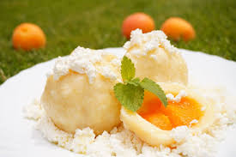

Jídelní lístek 4.8.2025 – 10.8.2025

Pondělí 4.8.2025

Polévka: pórkový krém

Staročeská sekanina, brambory, okurkový salát

Úterý 5.8.2025

Polévka: hovězí s perličkami

Hovězí guláš, jemný knedlík

Středa 6.8.2025

Polévka: kmínová

Kuřecí po indicku, těstoviny

Čtvrtek 7.8.2025

Polévka: kukuřičná s chilli

Smažené rybí filé, bramborová kaše, salát

Pátek 8.8.2025

Polévka: hrachová

1. Kynuté knedlíky s broskvemi, tvaroh, posypka
2. Vařené vejce, koprová omáčka, brambory

Sobota 9.8.2025

Polévka: uzená se zavářkou (pohanka)

Špindlerovské maso, dušená rýže

Neděle 10.8.2025

Polévka: hovězí s mase a nudlemi

Krůtí ragú v pivní omáčce, bramborový knedlík